毕业生离校系统操作指南（教职工）

# 系统操作说明

## 用户登录指引

### 登录地址及用户名

**请使用浏览器登录：IE 10以上版本、谷歌浏览器、360浏览器**

离校系统登录地址：[http://ehall.gdut.edu.cn/new/index.html](http://ehall.gdut.edu.cn/new/index.html%20)

登录用户名密码：统一门户的用户名和密码

### 登录离校服务

在浏览器地址栏输入统一门户平台地址：<http://ehall.gdut.edu.cn>

点击右上角的“用户登录”：输入用户名和密码：



进入离校服务：

在网页顶部中央的搜索框，输入关键字“离校”，进行搜索



从搜索结果点击“离校服务”中进入离校系统。

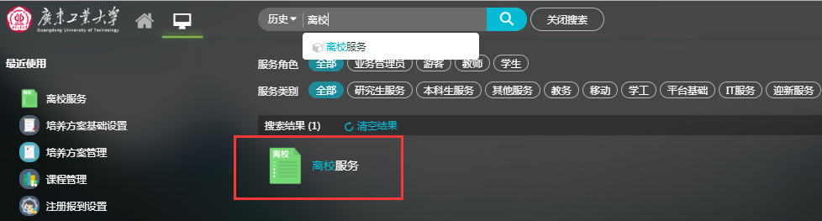

### 功能描述

#### 现场办理

现场办理人进入离校服务

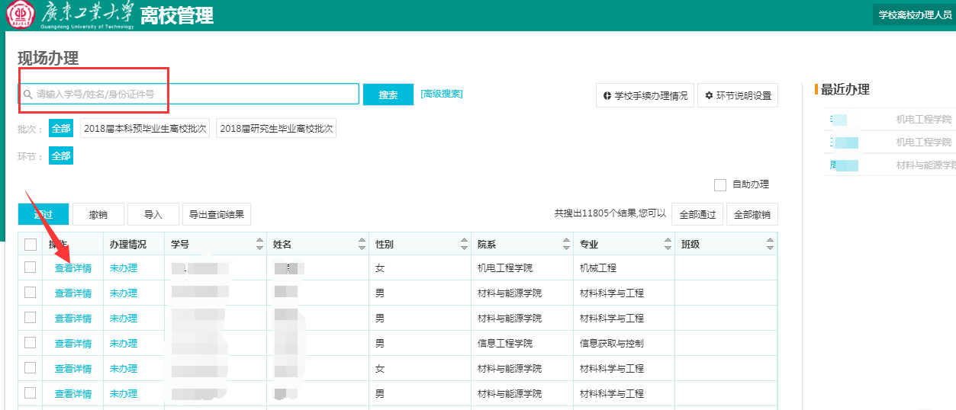

* 查询：可输入学号或姓名进行查询；

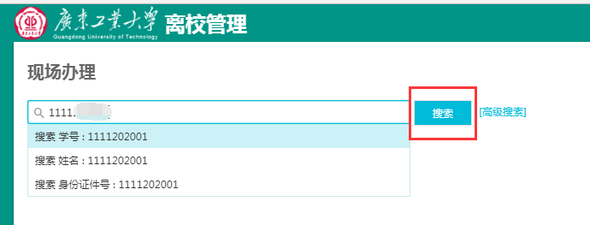

点击“搜索”之后直接进入办理界面；

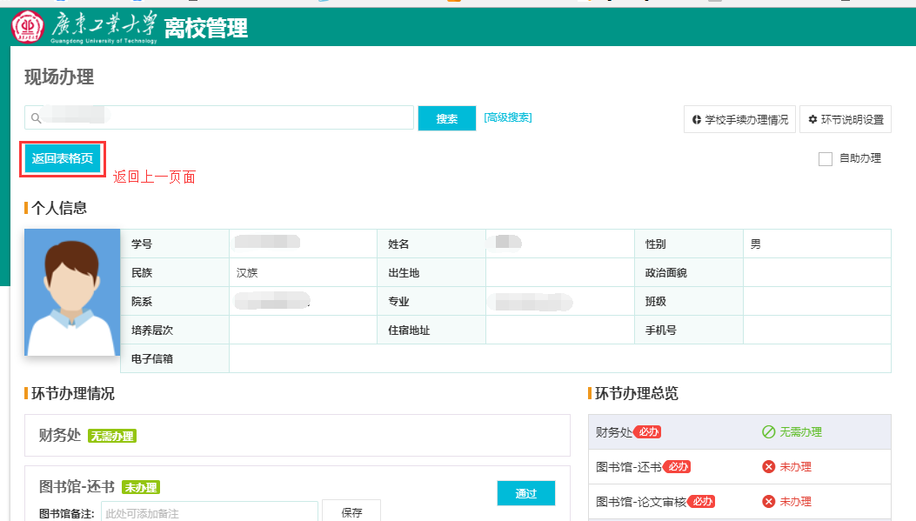

如果不能依据学号或姓名查询，可点击“高级搜索”

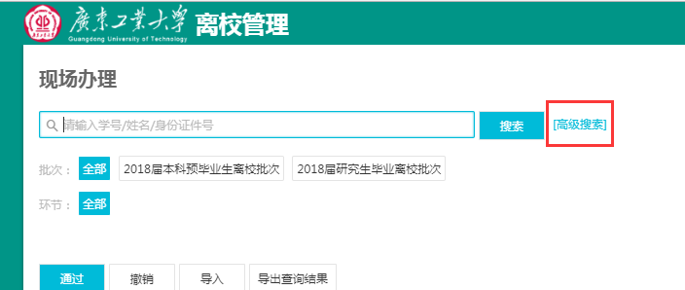

之后点击“添加搜索字段”

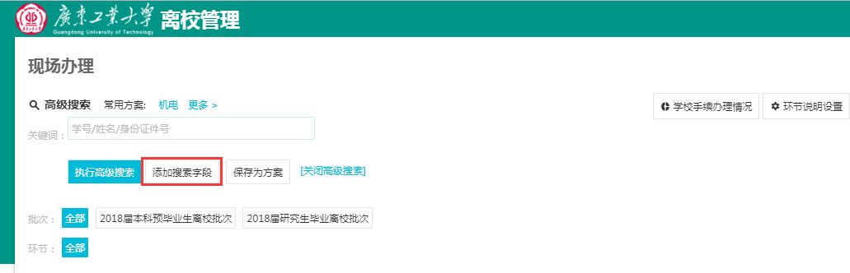

选择需要查询的字段保存即可

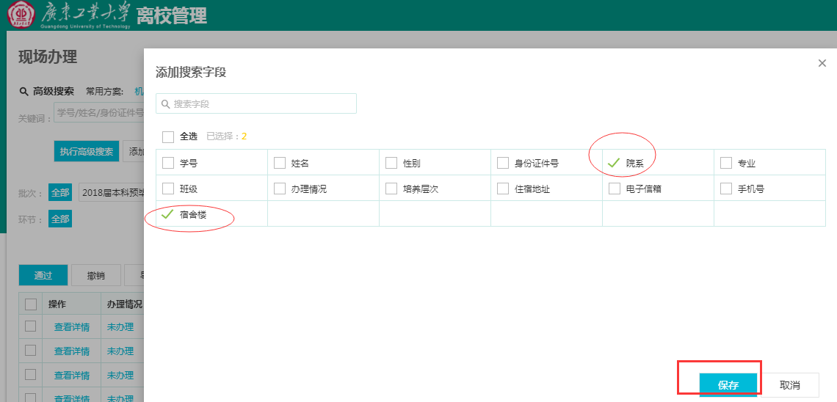

之后可按新添加的字段进行查询数据；

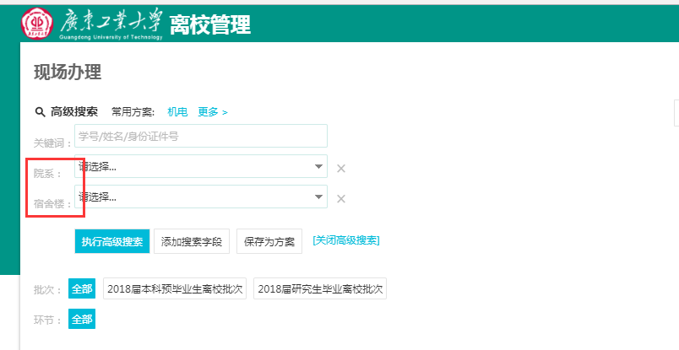

* **数据预处理：（注意：如果一个环节存在多个办理人的情况下，线下需要汇总预处理的数据统一由一个人登录系统进行预处理）；**

第一步，选择需要预处理的**“批次”**以及对应的办理环节；（如果当前办理人只负责一个办理环节就不需要选择环节）

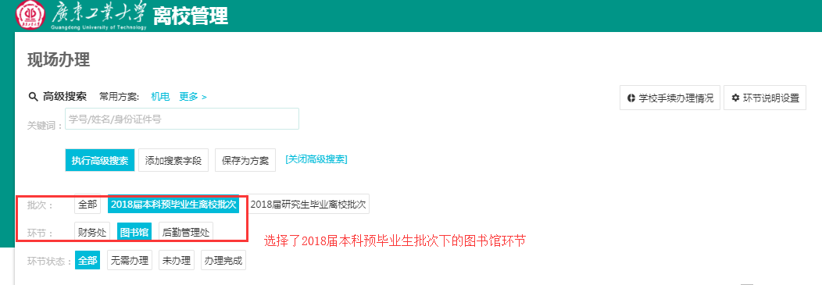

第二步，点击“导入”按钮

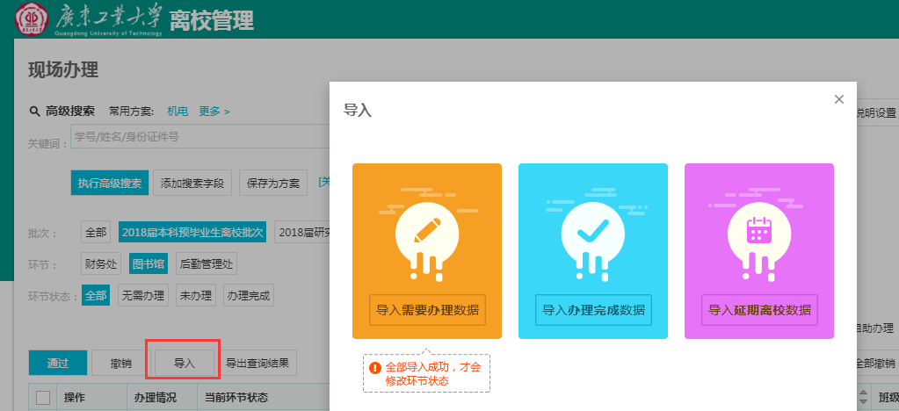

第三步：选择需要导入的数据类型：

导入需要办理的数据（网络中心预处理使用的入口）：是指本次导入的数据是需要办理该环节的离校名单；不在本次导入数据的名单范围内的学生不需要办理该环节，当前环节状态改为“无需办理”；

**导入办理完成数据**（后续更新办理完成状态使用该入口）：是指本次导入名单已完成当前环节的办理，当前环节状态改为“已完成”，不在本次导入名单内的学生保持不变；

导入延期离校数据：是指本次导入的数据是需要延期离校的人员名单，此次暂不需要办理该环节；

如：本次收集的数据是办理完成的数据，则选择“导入办理完成数据”；

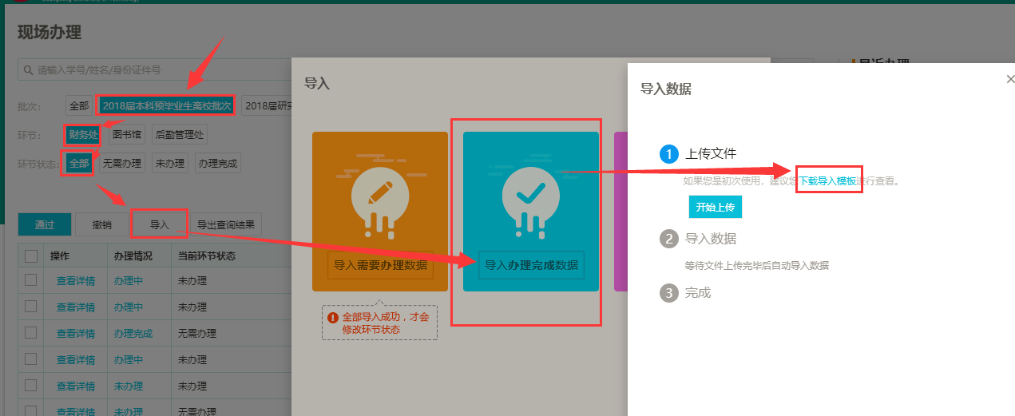

第四步，下载导入模板，按照模板整理数据；数据按模板整理之后，点击“开始上传”按钮，选择线下维护好的模板数据；之后点击“确认上传”；

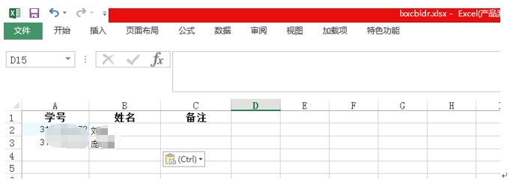

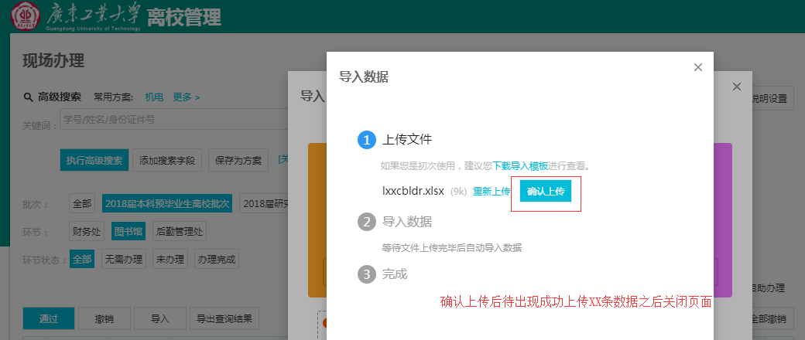

第五步，预处理数据完成；

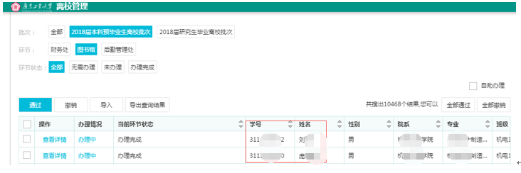

* **学生离校办理：**

批量办理：选择当前办理的离校批次与办理环节：

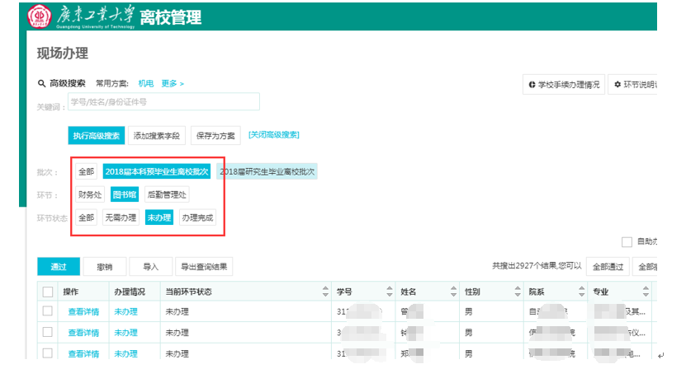

勾选需要批量办理的学生，点击“通过”按钮；

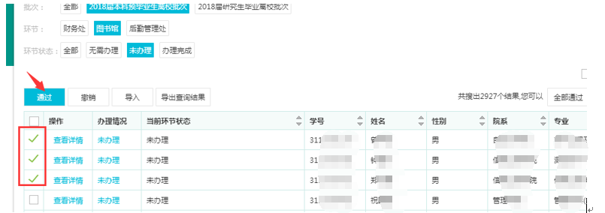

单个办理：选择当前办理的离校批次与办理环节，之后找到单个办理的学生，点击“查看详情”；

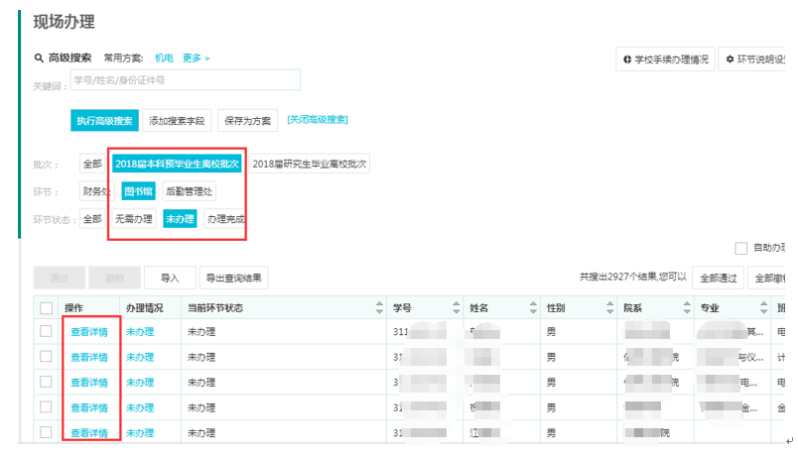

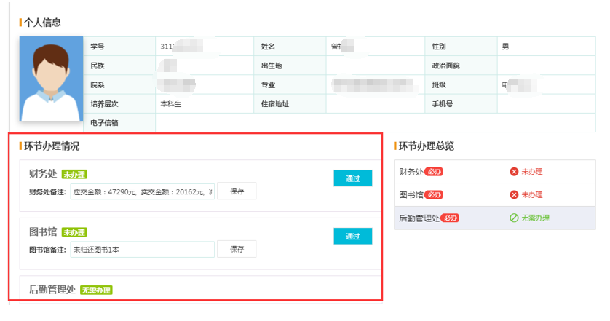

当前学生办理无误之后，点击“通过”，办理人在办理过程中也可输入“办理备注”；

撤销办理结果：可选择单个学生或多个学生点击“撤销”按钮，是指撤销当前环节的办理状态；

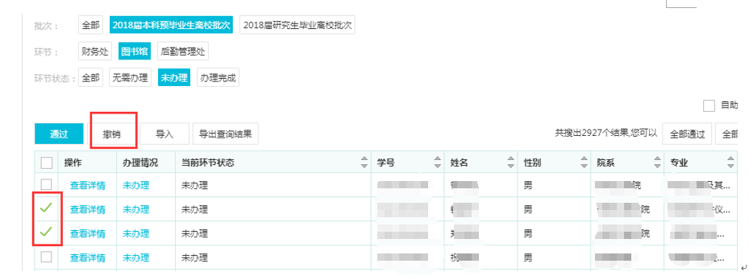

全部办理：是指所有的学生当前环节全部通过；

全部撤销：是指所有的学生当前环节办理结果全部撤销；

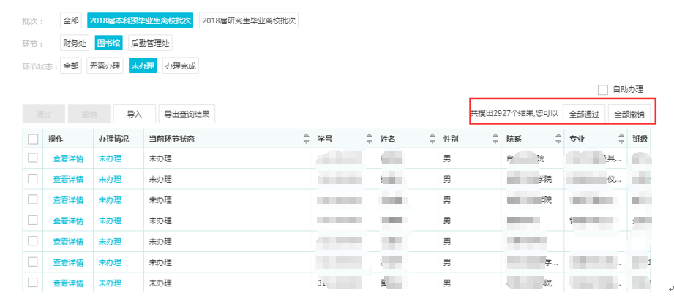

查看办理情况：查看当前办理人办理环节批次的办理情况；

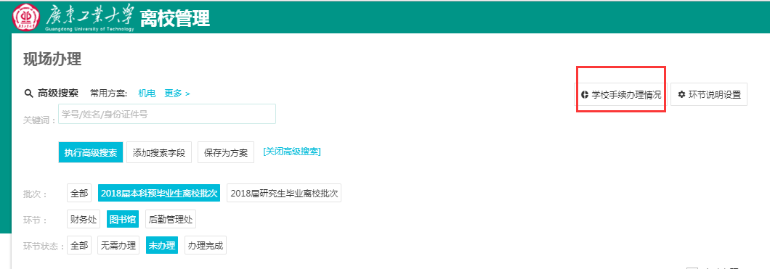

环节说明设置：可设置办理地点、时间、联系电话、办理注意事项，维护以上信息之后学生可以查看到当前办理环节应该去哪里办，应该准备什么资料，应该联系谁；

